Российская академия образования
Уральское отделение

Нургалиева Г.Ф., Кузнецов А.В.

Система приема, учета и рецензирования статей
(инструкция пользователя)

Екатеринбург, 2009

Содержание
1. Введение 3
1.1. Предназначение системы приема, учета и рецензирования статей 3
1.2. Системные требования 3
1.4. Обеспечение безопасности 4
2. Регистрация и вход в систему 5
2.1. Регистрация 5
2.2. Вход для зарегистрированных пользователей 11
3. Работа в системе 13
2.1. Элементы «рабочего стола» 13
2.2. Работа со статьями 14
2.3. Сообщения администратора 17
2.4. Редактирование личных данных 18

1. Введение

1.1. Предназначение системы приема, учета и рецензирования статей
Модуль «Прием, учет оплаты и рецензирование статей» предназначен для регистрации авторов статей для журнала «Образование и наука», издаваемого в Уральском Отделении Российской Академии Образования (далее УрО РАО), регистрации и хранения статей, формирования договоров и счетов на оплату зарегистрированных статей, учета их оплаты и прикрепления рецензий.
1.2. Системные требования
Для просмотра окна входа в систему можно использовать любой современный браузер. Никаких специальных настроек при этом не требуется.
Для регистрации, входа и работы в системе пользователю нужен один из перечисленных ниже браузеров или подобный им:
- Internet Explorer 8.0 и выше;
- Apple Safari 3 и выше;
- Opera 9.63 и выше;
- Mozilla FireFox 3 и выше;
- Google Chrome
со следующими настройками:
- включено отображение рисунков;
- отключено кэширование;
- включен прием cookie;
- разрешено выполнение сценариев JavaScript.
1.4. Обеспечение безопасности
Для обеспечения безопасности серверов от неосторожных и вредительских действий пользователей создана система фильтрации входящей информации от пользователя на сервер.
Передача пароля с клиентской машины на сервер осуществляется помощью однонаправленного шифрования пароля и других данных пользователя.

2. Регистрация и вход в систему

2.1. Регистрация
Для регистрации нового пользователя необходимо выполнить следующие действия:
- Перейти по ссылке «Регистрация», либо «Еще не зарегистрированы?» в окне входа (Рис. 1).
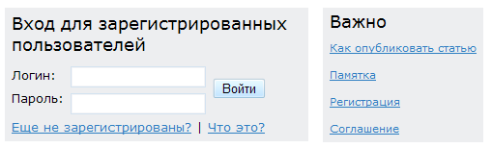
Рис. 1. Окно входа в систему
- Выбрать тип пользователя: физическое лицо или юридическое (Рис. 2).
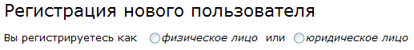
Рис. 2. Выбор типа пользователя
- Если был выбран тип «Физическое лицо» (Рис. 3), то заполнить следующие поля:
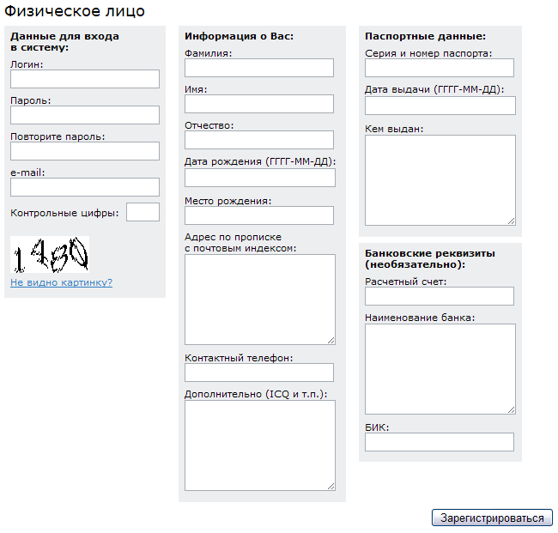
Рис. 3. Форма регистрации пользователя – физического лица
  - логин: от 4 до 15 знаков, допустимы латинские символы, подчеркивание и дефис;
  - пароль: от 6 до 15 знаков, допустимы латинские символы, подчеркивание, дефис, восклицательный знак, знак «звездочка» (*), цифры от 0 до 9;
  - повтор пароля;
  - адрес электронной почты: от 5 до 50 символов, допустимы латинские символы, подчеркивание, дефис, знак «собачка» (@) цифры от 0 до 9;
  - контрольный код: списать код с картинки (если картинку трудно разобрать – нажать «Не видно картинку?»);
  - фамилия: от 2 до 20 знаков, допустимы латинские и русские символы, дефис;
  - имя: от 2 до 20 знаков, допустимы латинские и русские символы, дефис;
  - отчество: от 2 до 20 знаков, допустимы латинские и русские символы, дефис;
  - дата рождения: дата в формате ГГГГ-ММ-ДД (например, 1985-09-20);
  - место рождения: от 3 до 100 знаков, допустимы латинские и русские символы, цифры от 0 до 9, дефис, точка, пробел;
  - адрес по прописке с почтовым индексом: от 5 до 300 знаков, допустимы любые символы;
  - контактный телефон: от 5 до 50 знаков, допустимы цифры от 0 до 9, дефис и круглые скобки, пробел;
  - дополнительная контактная информация (ICQ и т.п.): от 0 до 500 знаков, допустимы любые символы;
  - паспортные данные:
    - серия и номер паспорта: от 5 до 20 знаков, допустимы цифры от 0 до 9, пробел;
    - дата выдачи: дата в формате ГГГГ-ММ-ДД (например, 2005-09-20);
    - кем выдан: от 5 до 20 знаков, допустимы латинские и русские символы, дефис, точка, пробел;
  - банковские реквизиты (необязательно):
    - расчетный счет: 20 знаков, допустимы цифры от 0 до 9;
    - наименование банка: от 5 до 100 знаков, допустимы любые символы,
    - БИК: 9 знаков, допустимы цифры от 0 до 9;
- Для юридического лица (Рис. 4):
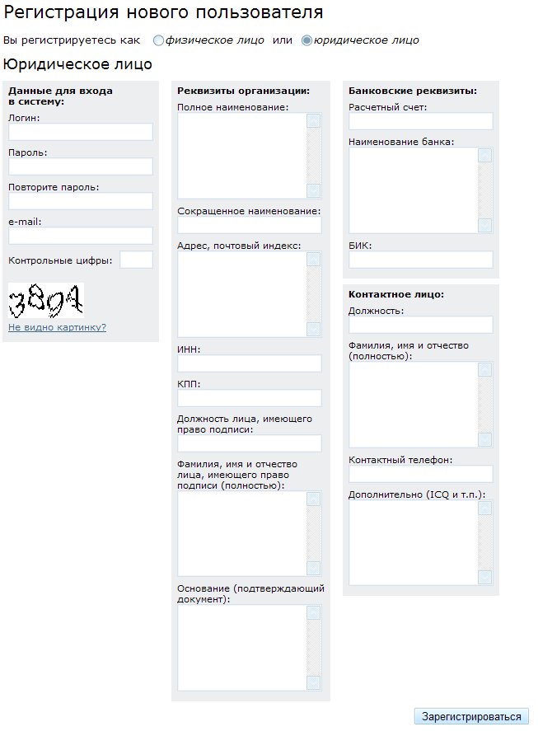
Рис. 4. Форма регистрации пользователя – юридического лица
  - логин: от 4 до 15 знаков, допустимы латинские символы, подчеркивание и дефис;
  - пароль: от 6 до 15 знаков, допустимы латинские символы, подчеркивание, дефис, восклицательный знак, знак «звездочка» (*), цифры от 0 до 9;
  - повтор пароля;
  - адрес электронной почты: от 5 до 50 символов, допустимы латинские символы, подчеркивание, дефис, знак «собачка» (@) цифры от 0 до 9;
  - контрольный код: списать код с картинки (если картинку трудно разобрать – нажать «Не видно картинку?»);
  - полное наименование организации: от 3 до 300 знаков, допустимы любые символы;
  - сокращенное наименование организации: от 2 до 100 знаков, допустимы символы латинского и русского алфавита, дефис, пробел;
  - адрес, почтовый индекс: от 5 до 300 знаков, допустимы любые символы;
  - ИНН: 10 знаков, допустимы цифры от 0 до 9;
  - КПП: 9 знаков, допустимы цифры от 0 до 9;
  - должность лица, имеющего право подписи: от 5 до 100 знаков, допустимы латинские и русские символы, дефис, пробел;
  - фамилия, имя, отчество лица, имеющего право подписи: от 5 до 100 знаков, допустимы латинские и русские символы, пробел;
  - основание (подтверждающий документ): от 5 до 100 знаков, допустимы любые символы;
  - банковские реквизиты:
    - расчетный счет: 20 знаков, допустимы цифры от 0 до 9;
    - наименование банка: от 5 до 100 знаков, допустимы любые символы,
    - БИК: 9 знаков, допустимы цифры от 0 до 9;
  - должность контактного лица: от 5 до 100 знаков, допустимы латинские и русские символы, дефис, пробел;
  - фамилия, имя, отчество контактного лица: от 5 до 100 знаков, допустимы латинские и русские символы, пробел;
  - контактный телефон: от 5 до 50 знаков, допустимы цифры от 0 до 9, дефис и круглые скобки, пробел;
  - дата рождения: дата в формате ГГГГ-ММ-ДД (например, 1985-09-20);
  - дополнительная контактная информация (ICQ и т.п.): от 0 до 500 знаков, допустимы любые символы;
- Нажать кнопку «Зарегистрироваться».
Если все поля формы были заполнены верно, то перед пользователем открывается его личный «рабочий стол» (Рис. 5).
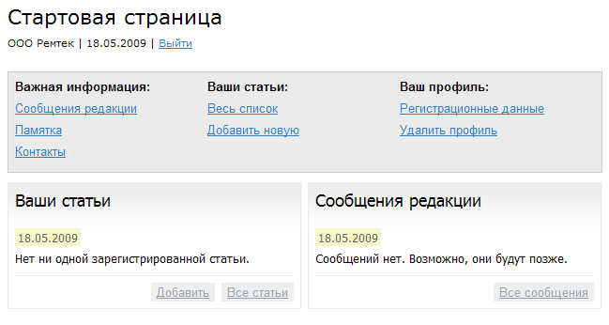
Рис. 5. «Рабочий стол» пользователя
Если же какие-либо поля были заполнены с ошибками или пропущены, система предложит исправить найденные недочеты. После исправления ошибок необходимо вновь нажать кнопку «Зарегистрироваться».
Регистрация в системе проводится единожды. При последующих обращениях к системе необходимо использовать зарегистрированные вышеописанным способом логин и пароль для входа.
2.2. Вход для зарегистрированных пользователей
После регистрации каждому пользователю присваиваются уникальные логин и пароль, с помощью которых необходимо производить вход в систему.
Для входа необходимо набрать логин и пароль в соответствующие поля формы и нажать кнопку «Войти» (см. Рис. 1).
Если логин и пароль были введены верно, то пользователю открывается его личный «рабочий стол» (см. Рис. 5).
Вход в систему администрирования осуществляется один раз за текущий сеанс работы с любой страницы сайта.
- ОБРАТИТЕ ВНИМАНИЕ! Во избежание утечки конфиденциальной информации сеанс продолжается максимум 30 минут в случае бездействия пользователя!
Если во время после последнего совершенного зарегистрированным пользователем действия прошло более 30 минут, сеанс прерывается. Это означает, что при попытке что-либо сделать, например, просмотреть список статей, будет выдано сообщение о недоступности операции (Рис. 6).
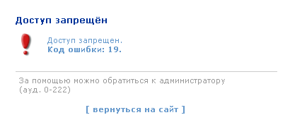
Рис. 6. Сообщение о недостаточности прав.
Чтобы не потерять данные, внесенные на страницу, необходимо, не закрывая окна, проделать следующие действия:
- открыть новую пустую вкладку в браузере: для этого служит кнопка «Создать вкладку» (Рис. 7);
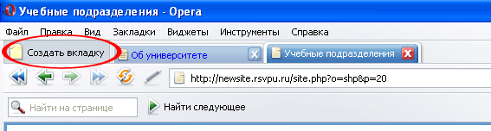
Рис. 7. Создание новой вкладки в браузере Opera
- в новой вкладке вновь открыть страницу сервиса «Прием, учет и рецензирование статей» и вновь набрать логин и пароль, нажать кнопку «Войти».
После проделанных операций сессия возобновится. Теперь можно вернуться к редактируемой странице и повторить попытку сохранения.

3. Работа в системе

2.1. Элементы «рабочего стола»
«Рабочий стол» пользователя включает в себя три основные области
(Рис. 8):
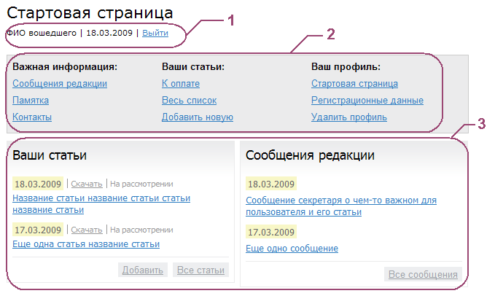
Рис. 8. Элементы «рабочего стола» пользователя:
1 – данные текущего сеанса, 2 – главное меню,
3 – рабочая область.
Данные текущего сеанса включают в себя наименование организации (если пользователь – юридическое лицо), либо ФИО вошедшего (если пользователь – физическое лицо), текущую дату и ссылку для выхода из системы.
Главное меню служит для перехода по основным интерфейсам: стартовая страница, просмотр ленты сообщений редакции, просмотр добавленных статей, добавление новых статей, изменение регистрационных данных, удаление текущего профиля.
В рабочей области отображается интерфейс, выбранный в данный момент с помощью главного меню.
2.2. Работа со статьями
Для начала работы необходимо добавить хотя бы одну статью: перейдите по ссылке «Добавить новую» в главном меню (см. Рис. 5), заполните все поля формы добавления новой статьи и ознакомьтесь с приведенной в ней информацией (Рис. 9).
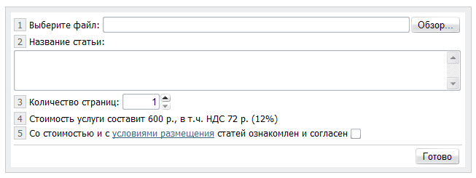
Рис. 9. Форма добавления новой статьи
Требования к заполнению формы:
- Файл статьи должен быть в формате *.doc, *.docx, *.rtf, *.txt, *.odt, *.pdf; ограничение по размеру – не более 3 Мб.
- Название статьи – от 5 до 500 знаков, допускаются любые символы.
- Количество страниц в статье – от 1 до 99.
- Стоимость одной страницы и размер НДС.
- Галочка, означающая согласие со стоимостью и правилами размещения статьи.
После заполнения формы необходимо нажать кнопку «Готово».
Если какие-то поля остались пустыми или были заполнены неверно, под ними появятся сообщения о допущенных ошибках.
Если статья была успешно добавлена, ей присваивается статус «На рассмотрении».
Редактирование добавленных статей. Чтобы просмотреть или отредактировать информацию о добавленной статье, необходимо щелкнуть по ссылке с названием статьи на стартовой странице («Ваши статьи» в рабочей области: см. Рис. 5), либо в списке всех статей (ссылка «Все статьи» в главном меню).
Если выбранная статья еще не была утверждена к оплате (то есть статус статьи – «На рассмотрении»), то область редактирования включает в себя следующие компоненты (Рис. 10):
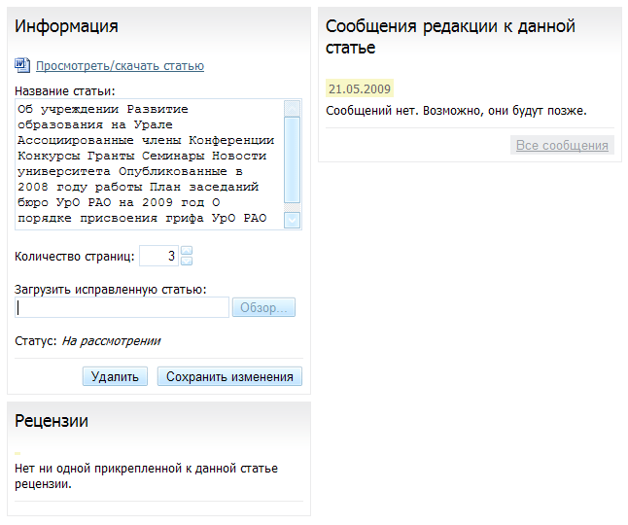
Рис. 10. Рабочая область «Работа со статьей»
- Блок «Информация»: ссылка для просмотра добавленной статьи; окно для изменения названия статьи, окно для изменения количества страниц, окно для загрузки исправленного варианта статьи; кнопки сохранения внесенных изменений и безвозвратного удаления статьи.
- Блок «Сообщения редакции к данной статье»: список сообщений редакции к данной статье, отсортированных по дате добавления.
- Блок «Рецензии»: должен быть пустым, пока администратор не прикрепил ни одной рецензии.
Если статья была утверждена к оплате (то есть статье присвоен статус «Утверждено»), то возможность редактирования информации о статье отключается. Остается возможность скачать статью и удалить ее.
Если к статье были прикреплены договор, акт приемки-сдачи и счет на оплату услуг по договору, то вверху рабочей области появляются соответствующие блоки для просмотра и скачивания этих документов (Рис. 11).
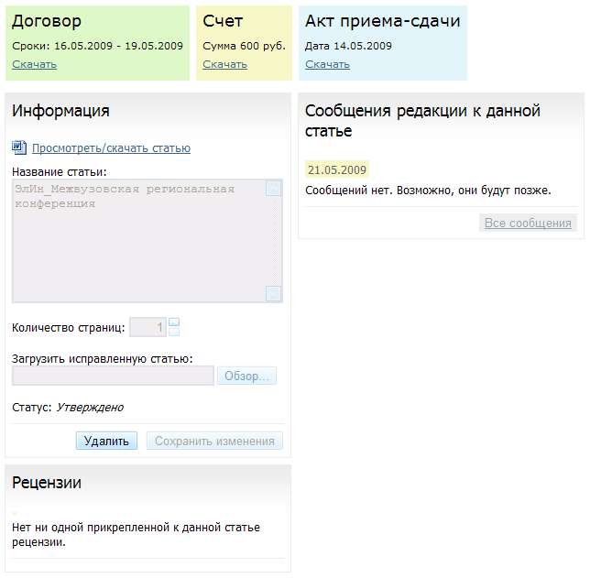
Рис. 11. Рабочая область «Работа со статьей» в статусе «Утверждено»
Если статья была оплачена, либо уже опубликована (то есть статье присвоен статус «Оплачено» или «Опубликовано»), возможность удаления статьи отключается.
Если к статье была прикреплена рецензия, то ее можно скачать в рабочей области «Рецензии» (Рис. 12).
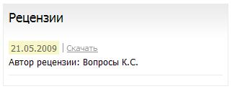
Рис. 12. Список прикрепленных рецензий.
2.3. Сообщения администратора
Администратор системы может прикреплять свои сообщения к статьям: это может быть указание ошибок, допущенных в статье, или комментарий к отказу и т.п.
Просмотреть последние сообщения можно со стартовой страницы «рабочего стола» пользователя («Сообщения редакции» в рабочей области: см. Рис. 5), либо в режиме просмотра информации о статье, к которой прикреплен комментарий (см. Рис. 10).
2.4. Редактирование личных данных
Для редактирования личных данных необходимо перейти по ссылке «Регистрационные данные» в главном меню. После этого откроется окно, аналогичное тому, что появлялось при регистрации (для физических лиц – Рис. 3, для юридических лиц – Рис. 4). Можно менять любые данные, кроме логина.
После внесения всех изменений необходимо нажать кнопку «Сохранить изменения».

После осуществления входа и переключения между страницами сайта информация о пользователе не теряется. Поэтому войти достаточно только один раз за сеанс. Сеанс считается закрытым, если пользователь закрыл браузер, либо нажал кнопку «ВЫХОД» на панели редактирования.

